　別紙２「紀州湯浅のギョギョっとお魚まつり」飲食物等出店の注意事項

～飲食物を出店者する皆さまへ～

ギョギョっとお魚まつりフリーマーケットでは、保健所の指導により

食品衛生の面から飲食物販売に条件を設けています。

**食品営業許可施設**

**で製造・調理　↓**

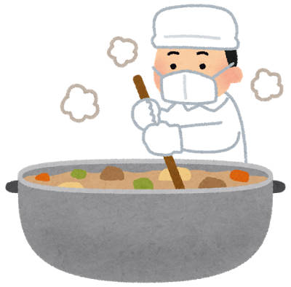

　販売できる飲食物は　下記のとおりです

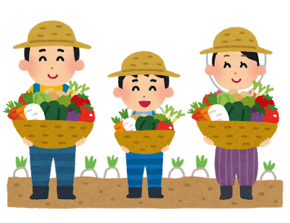

　★野菜　農産物の販売については特別な許可・届出なく販売できます

　★市販品（例⇒レトルト食品、干物、くん製、缶詰、瓶詰め食品等）

**⇒食品衛生法に基づく食品営業許可施設で製造または調理された商品とします**

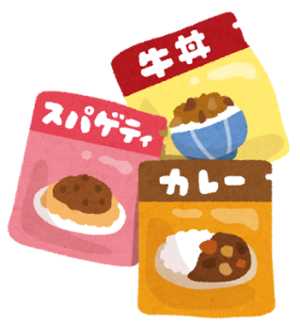

**安心・安全な飲食物を提供！！**

～市販品であること～

～包装されていること～

～食品表示がされて

いること～

衛生管理！

調理者の体調管理！

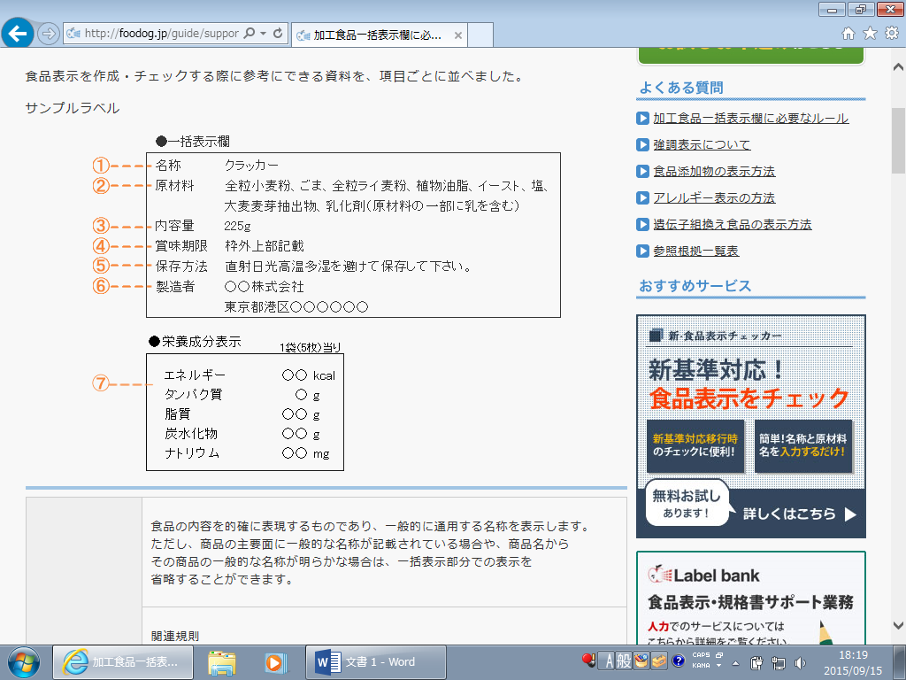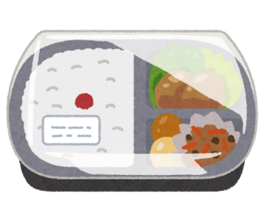

食品表示例

【注意事項①】フリーマーケット会場内では

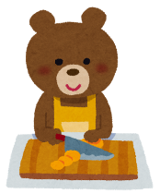調理することはできません

【注意事項②】食品営業許可や届出は、食品衛生法及び和歌山県条例等で定められていますので、必ず守ってください。販売できる商品であるかどうかは、

**最寄りの保健所までご相談ください。**

□上記市販品を販売する場合は、当実行委員会へ**出店協力金の納入が必要です**

※当日の売上金の１割額としますので、後日自己申告にて納入してください

□くわしくは、当実行委員会事務局まで